2009

2008

2007

2006

2005

2004

Lo mio era jugar Lleva a mi casa depues de

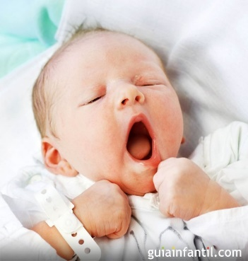 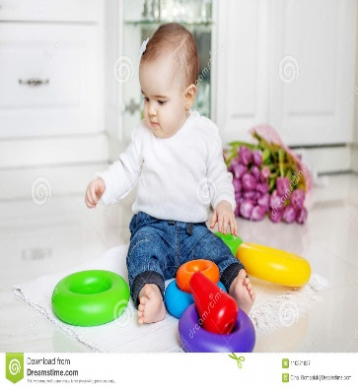 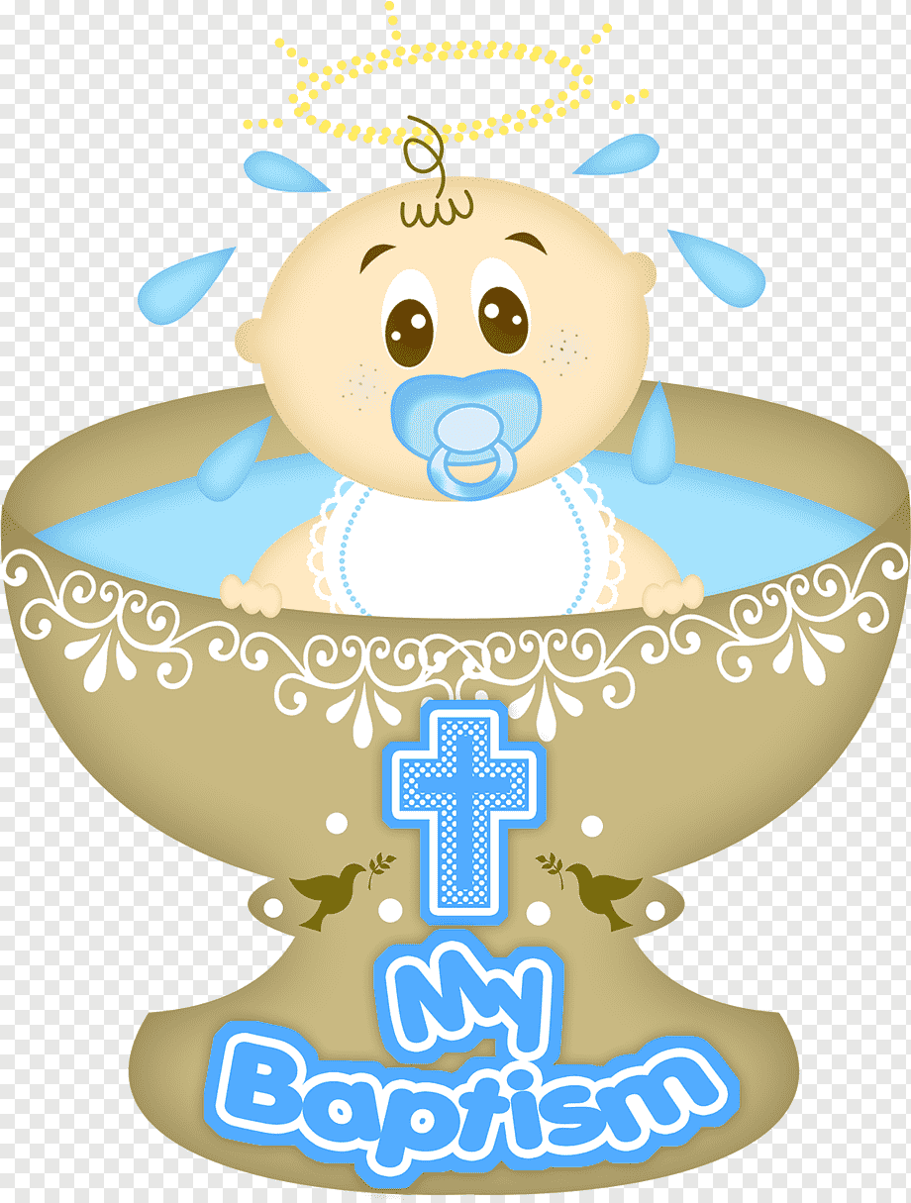 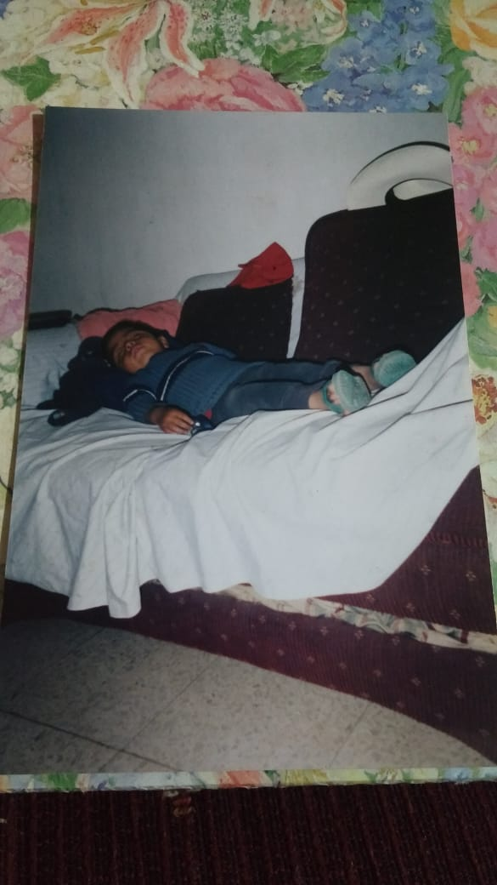 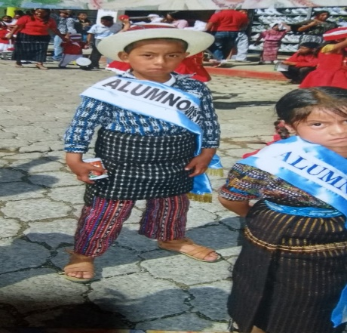

Mi nacimiento lo mío era jugar El día de mi bautizo después de tanto jugar me quedo En este año empecé a En este año

Dormido en la sala. A estudiar en la escuela fue mi primera vez en ser abanderado. Recuerdos

SANTA TERESITA

2014

2013

2012

2011

2010

 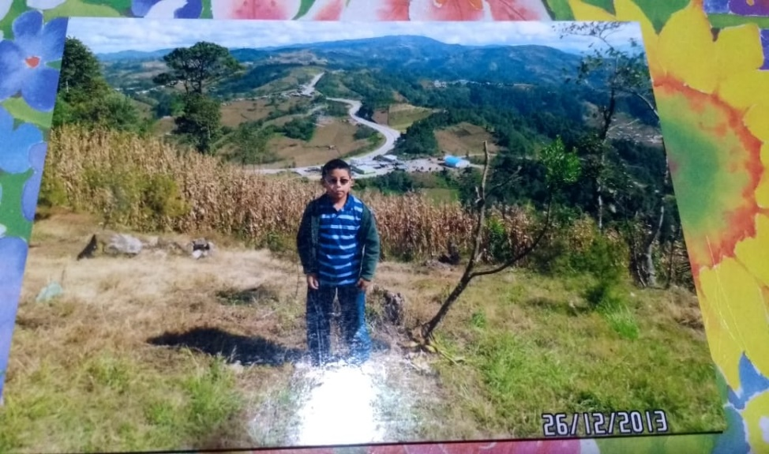   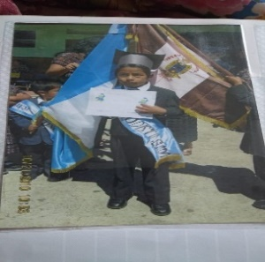 Me había ido de paseo-- En este año lo que hacía Me había ido de paseo En este año ingrese a primero primaria - fue mi último año de párvulos…-- Segundo año de ser abanderado

2016

2018

2015

2017

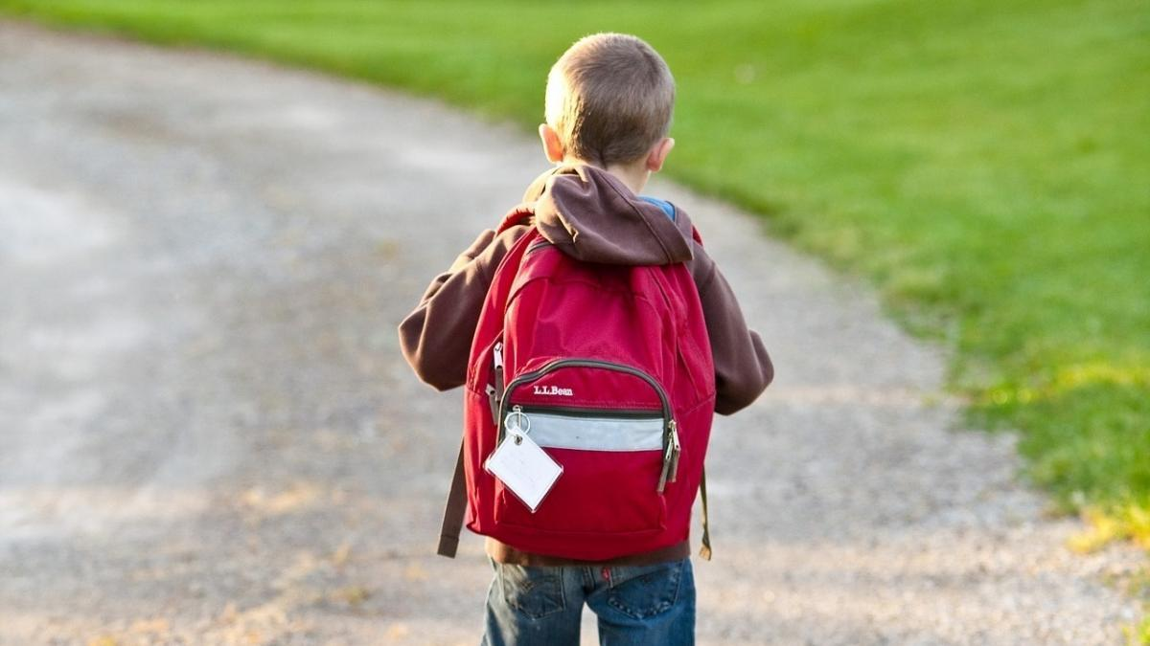 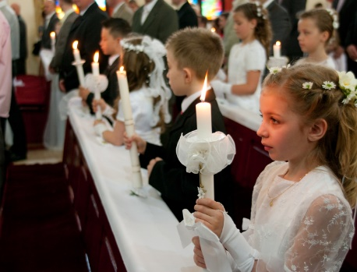 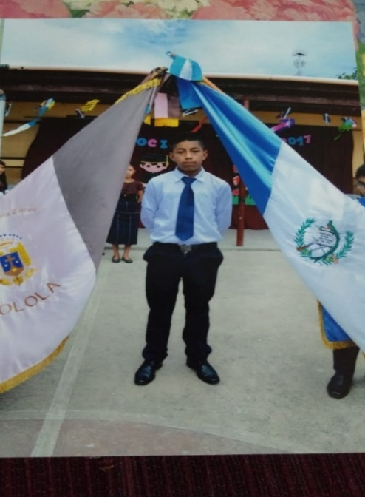 

En el grado de cuarto había repetido-- Este año realice mi primera comunión Este fue el año en que culmine primaria Primer año de básico en Montessori

2019

2022

2021

2020

En este año estoy en proceso 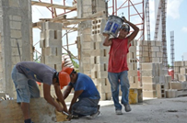  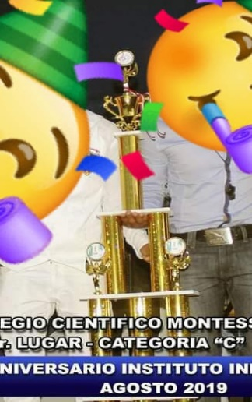

De lo que pasara. Este año estuve en ayudante de este año estuve encerrado por la En este año fue que en el colegio MONTESSORI ganamos el primer

albañil. la pandemia con mi familia LUGAR EN BANDA EN QUETZALTENANGO